Тема занятия: Беседа «Кто такой металлург». Видеоролик «Все профессии нужны, все профессии важны». Тема «Профессии». Рисунки на тему «Кем я хочу стать».

Беседа «Кто такой металлург»: сказать о том, что каждое третье воскресенье июля – это день металлурга, представить подборку фото с пояснениями кто такие металлурги и чем они занимаются, а также демонстрация видеоролик «Все профессии нужны, все профессии важны» (https://www.youtube.com/watch?v=YVNCcjIsXHE).
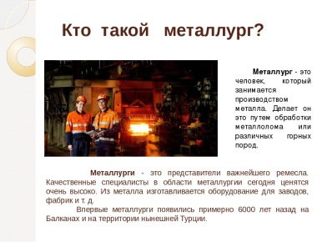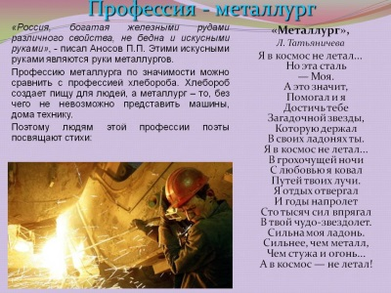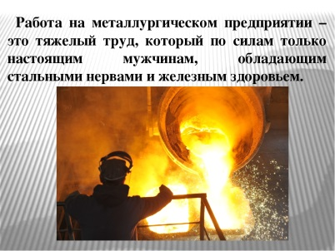

Тема «Профессии»: посмотреть и прослушать, как называются по-английски различные профессии (https://www.youtube.com/watch?v=GVTnmylgEGo).

Необходимо на тему «Кем я хочу стать» сделать рисунки и прислать фото.

